МИНОБРНАУКИ РОССИИ
Федеральное государственное бюджетное
образовательное учреждение высшего образования
«Челябинский государственный университет»
(ФГБОУ ВО «ЧелГУ»)

Институт информационных технологий

Кафедра информационных технологий и экономической информатики

КУРСОВАЯ РАБОТА

по дисциплине «Программная инженерия / Проектирование и разработка распределенных программных систем»

___________________«Приложение для салонов оптики»___________________
(тема)

Выполнил студент Кабаков Илья Михайлович
(Ф.И.О.)
Группы ПрИЗ-301
заочной формы обучения
направления подготовки
09.03.04 Программная инженерия

(подпись)
«____» ____________ 20___г.
Научный руководитель
Фамилия, имя, отчество_________________
Должность____________________________
Ученая степень ________________________
Ученое звание _________________________
______________________________________
(подпись)
«___» _________ 20____г.

Челябинск 2025
Содержание

1 Бизнес-анализ 4
1.1 Интервьюирование заказчика (целевой аудитории) 5
1.2 Словарь предметной области 6
1.3 Описание текущей ситуации (как было) 6
1.4 Описание будущей ситуации (как будет) 7
1.5 Описание заинтересованных лиц и конечных пользователей 7
1.6 Бизнес-требования 8
2 Анализ существующих решений 8
2.1 Обзор существующих решений 9
2.2 Сравнительный анализ решений 9
2.3 Выводы по анализу 9
3 Концепция решения 10
3.1 Техническое задание 10
3.1.1 Общие сведения 11
3.1.2 Назначение и цели создания системы 11
3.1.3 Требования к системе 11
3.1.4 Состав и содержание работ по созданию системы 15
3.1.5 Порядок контроля и приемки системы 15
3.2 Модель прецедентов 15
3.2.1 Акторы 16
3.2.2 Диаграмма прецедентов 16
3.2.3 Сценарии использования 16
3.3 Customer Journey Mapping 17
3.4 Пользовательские истории – User Story Mapping 18
3.5 Анализ факторов риска проекта 19
4 Проектирование решения 20
4.1 Описание архитектуры/структуры системы 20
4.2 Описание возможных технических решений 20
4.3 Проектирование интерфейса пользователя 20
4.4 Проектирование базы данных 21
5 Программная реализация системы 22
6 Функциональное тестирование решения 23
Список литературы 24

бизнес-анализ

интервьюирование заказчика (целевой аудитории)
Какое у вас направление деятельности?
- Предоставление платных и бесплатных услуг в сфере медицинской оптики и в сфере розничных продаж.
Какие главные потребности в вашей работе, вынудили вас приступить к разработке нового программного обеспечения?
- Низкая скорость обмена информацией, низкая скорость изменения данных, отсутствие единой системы.
Общая структура компании?
- Администрация, бухгалтерия, отдел снабжения, менеджеры, оптометристы.
Количество сотрудников?
- 7.
Кто будет пользоваться решением?
- Менеджеры магазинов и оптометристы.
Кто ваши клиенты?
- Люди нуждающиеся в коррекции зрения и защите глаз от солнца.
Должно ли решение работать в отсутствии интернета?
- Нет, необязательно.
Имеет ли значение дизайн?
- Да, цветовые решения должны быть в цветах нашего магазина.

словарь предметной области
№ | Термин или понятие | Описание понятия  или расшифровка термина | Аббревиатура
 | Подбор | Подбор контактных линз.
 | Клиент | Человек обращающийся за медицинской помощью.
 | Рецепт | Персональные параметры зрения клиента.

Таблица 1 – словарь предметной области

описание текущей ситуации (как было)
Проблема | Отсутствие общего чата приводит к долгому поиску информации. Отсутствии общей записи на прием увеличивает время обслуживания и приводит к ошибкам.
Воздействует на | Влияет на медицинскую организацию и условия труда сотрудников.
Результатом чего является | Уменьшение прибыли, увеличение времени обслуживания, репутационные риски, напряженность в коллективе.
Сейчас решается | Общий чат на все салоны, общая запись на прием на все салоны.
Имеющиеся решения | Для связи используются месседжеры, запись производится на бумажном носителе.
Таблица 2 – описание текущей ситуации

описание будущей ситуации (как будет)
Коллективный чат и общая запись будет реализована в клиент-серверной модели. Внешний вид программы будет реализован в цветах магазина. Серверная часть будет запускать на операционной системе из симейства Windows.

описание заинтересованных лиц и конечных пользователей

Представитель | Романов Станислав Викторович.
Описание | Заместитель Генерального директора.
Тип | Профессионал.
Ответственность | Контроль за обменом информации, контроль записи.
Критерий успеха | Уменьшение времени обслуживания, уменьшение ошибок, повышение качества обслуживания.
Вовлеченность | Рецензирование требований, рецензирование архитектурных и технических решений, тестирование программного продукта
Таблица 3 – описание заинтересованного лица №1

Представитель | Оптометристы.
Описание | Оптометристы, непосредственные пользователи системы
Тип | Эксперт.
Ответственность | Внимательное использование данных системы,
Критерий успеха | Уменьшение времени обслуживания, уменьшение ошибок.
Вовлеченность | Тестирование программного продукта
Таблица 4 – описание заинтересованного лица №2

Представитель | Менеджеры.
Описание | Менеджеры, непосредственные пользователи системы
Тип | Эксперт.
Ответственность | Внимательное использование данных системы,
Критерий успеха | Уменьшение времени обслуживания, уменьшение ошибок.
Вовлеченность | Тестирование программного продукта
Таблица 4 – описание заинтересованного лица №2

бизнес-требования
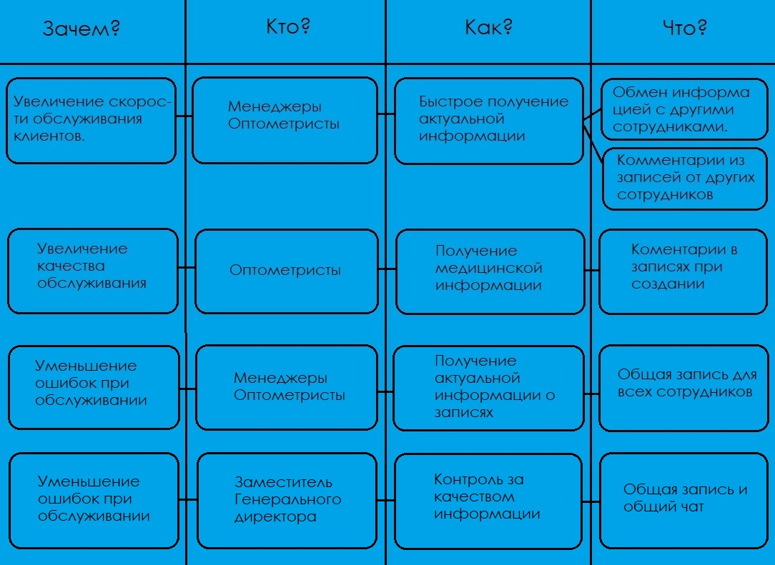
Рисунок 1 – бизнес требование

анализ существующих решений

обзор существующих решений

CommFort
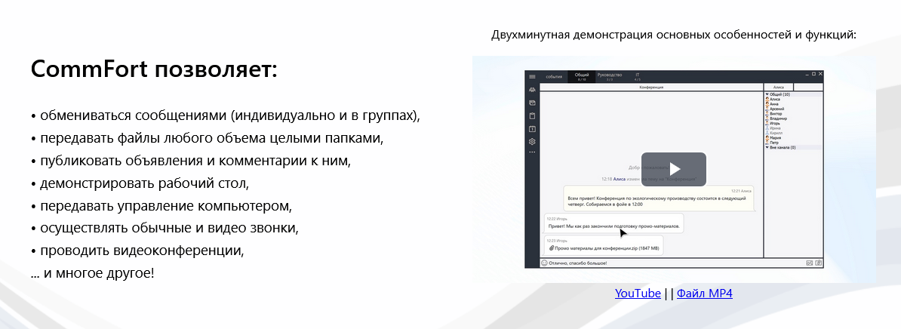

Рисунок 2 – CommFort

Локальный корпоративный чат CommFort, это чат с поддержкой управления рабочим столом и видеоконференций. CommFort реализует клиент-серверную модель. CommFort реализует приемлемый для чата функционал, но отсутствует приемлемая настройка внешнего интерфейса. Также отсутствует функционал записи клиентов на прием. Также CommFort реализует подписачную систему реализации, что влияет на безопасность использования такой системы.
DIKIDI Business 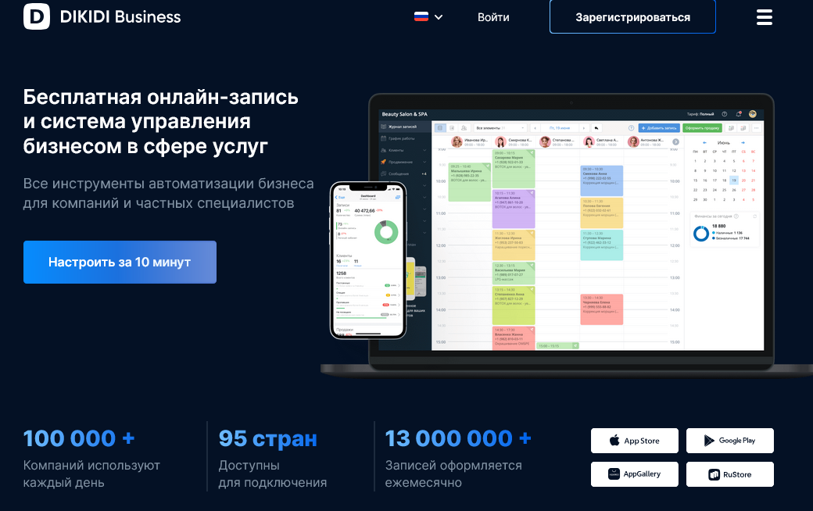
Рисунок 3 – DIKIDI Business

Онлайн платформа DIKIDI Business имеет сложный и обширный функционал. Приложение работает на всех популярный операционных системах. Коммерческая модель по подписке, что негативно влияет на безопасность использования решения, ведь цена может измениться в любой момент. На операционной системе Windows приложение используется через броузер, что накладывает свои ограничения на мощности компьютера. Так-как приложение используется на сторонних серверных мощностях, контроль за данными полностью отсутствует.

сравнительный анализ решений
Критерии сравнения | CommFort | DIKIDI Business
Функционал | Неполный | Отлично
Стоимость | Приемлемая | Высокая
Безопасность | Высокая | Низкая
Внешний вид | Неадаптируемый | Неадаптируемый
Таблица 5 – сравнительный анализ решений

выводы по анализу
Современные системы, такие как DIKIDI Business, обладают большим функционалом и покрывают все потребности, но бизнес модель таких систем всегда имеет подписочный характер. В современном мире важной составляющей является безопасность, а так как реальные бенефициары этой системы неизвестны, то и принимаемые ими решения так же неизвестны. Существует реальная возможность, что Русских клиентов этой и подобных систем могу просто отключить с потерей всех данных. CommFort обладает приемлемой надежностью, так как работает по модели клиент-сервер и все данные остаются на сервере владельца. CommFort обладает недостатком функционала и низкой адаптивностью в интерфейсе.

Учитывая эти свойства и современные вызовы, руководством было принято решения создавать собственное программное решение.

концепция решения

техническое задание
Дизайн должен быть выдержан в минималистическом стиле, где цветом фона будет выступать черный, а все элементы формы и текста, белый. Программный комплекс для реализации пользовательского интерфейса должен быть Godot. Для программного кода необходимо использовать GDScript или C#.
Программное решение должно запускаться на операционных системах Windows7/10/11 x64.
Структура интерфейса программного решения должна состоять из следующих элементов:
- Блок с визуальными элементами для добавления, редактирования и удаления пользователей, на стороне сервера.
- Блок визуальных элементов для запуска и остановки сервера, на стороне сервера.
- Бок визуальных элементов для авторизации, на стороне клиента.
- Бок визуальных элементов для обмена публичными и приватными текстовыми сообщениями на стороне клиента.
- Блок визуальных элементов для добавления и редактирования записей на прием, на стороне клиента.

общие сведения
- «Сфера», условное обозначение – «Чат и запись»
- ООО «Медика», торговое наименование ProЗрение.
- Начало разработки 28.01.2025, окончание разработки 01.05.2024
- Источником финансирования выступает ООО «Медика», расчет будет выполнен полностью, при полном завершении разработки.

назначение и цели создания системы
Целью создания данного программного решения является удовлетворения потребностей заказчика в обмене сообщениями и общей записи клиентов на прием. При этом программное решения должно полностью функционировать на мощностях заказчика, без применения сторонних серверных мощностей.

требования к системе
1.Система должна быть построена на базе движка Godot.
2.База данных для программного решения должна быть построена на базе локальной реализации SQLite.
3.Программное решение должно быть приспособлено для дальнейшего масштабирования.
4.Текст элементов интерфейса должен быть выполнен на Русском языке.
5.Программное решение должно быть построено по модели клиент-сервер.

требования к структуре и функционированию системы
Программное решение должно по сети интернет.
При разработке архитектуры решения, необходимо учитывать возможность дальнейшего расширения и слияния существующих функций.

требования к характеристикам взаимосвязей со смежными системами – описание границ решения
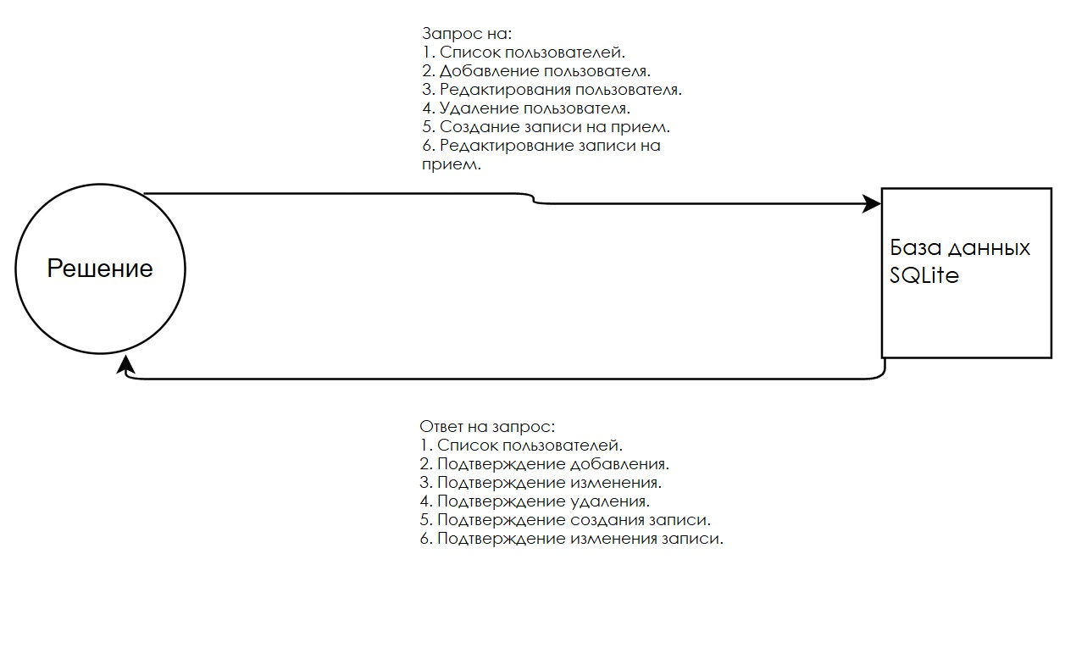
Рисунок 4 – описание границ решения

требования к численности и квалификации пользователей
Программное решение требует наличия системного администратора для установки серверной части. Для использования клиентской части особых навыков не требуется.

требования к дизайну и реализации
- Для разработки программного решения будет использован движок Godot. Godot обладает мощными инструментами для создание пользовательского интерфейса. Godot находится в свободном распространении и открытым исходным кодом.

- Языком программирования для разработки решения будет выступать GDScript или C#.
- Дизайн будет выполнен в стиле минимализма, с использованием черного для фонов и белого для выделения форм и текста. Данный выбор обусловлен желанием заказчика.
- Для реализация базы данный серверной части будет использован SQLite. Это программное обеспечение приспособлено для хранение данных с использованием языка SQL, на локальной машине.

требования к операционной среде (системе)
Программное решение должно работать на операционных системах Windows7/10/11 x64.

требования к производительности
Требование к производительности отсутствуют.

требования к защите информации, безопасности и сохранности данных
Так как используется модель клиент-сервер, защиту безопасности данных будет обеспечивать операционная система сервера. Сохранность данных будет обеспечивать надежная реализация хранения данных SQLite.

требования к внешнему интерфейсу
Интерфейс пользователя должен быть интуитивно понятен и практичен. Специфические название элементов интерфейса, должны соответствовать названиям используемым в организации. Должна быть обеспечена логичность в переходах между разными блоками интерфейса. Логичные иерархические блоки должны выделяться разными размерами шрифтов.

требования к серверу
На жестком диске должно быть не менее 5 гигабайт свободного места, для масштабирования базы данных. Характеристики сервера должны обеспечивать приемлемую производительность операционной системы.

требования к документации
В момент сдачи проекта заказчику предоставляется следующий набор документов:
- Краткое руководство по интеграции серверной части в операционную систему.
- Техническое задание.
- Краткое руководство (справочная информация) для использования клиентской части.
- Предусматривается обучение системного администратора в течении 30 минут.
- Предусматривается обучение одного представителя заказчика для использования клиентской части в течении одного часа.

состав и содержание работ по созданию системы

Этап работ | Сроки | Исполнитель
Проектирование системы | 8 дней | Кабаков И.М.
Создание базы данных | 1 день | Кабаков И.М.
Создание классов работы с базой данных | 8 дней | Кабаков И.М.
Создание UI для авторизации | 8 дней | Кабаков И.М.
Создание UI для работы с сообщениями | 8 дней | Кабаков И.М.
Создание UI для ввода записи клиентов | 8 дней | Кабаков И.М.
Создание классов обработки данных | 43 дней | Кабаков И.М.
Отладка | 8 дней | Кабаков И.М.
Тестирование | 2 дня | Кабаков И.М.
Таблица 6 – состав и содержание работ

порядок контроля и приемки системы
Прием программного решения происходит уполномоченным лицом заказчика после того как будет предъявлено программное решение и рабочая система. По итогам приемки системы подписывается акт приема-передачи.

модель прецедентов

акторы

Наименование актора | Тип актора | Описательная характеристика
Зам. директора. | Первичный пользователь. | Контроль информации.
Оптометрист. | Первичный пользователь. | Передача сообщений, внесение и редакция записи на прием к оптометристу. Внесение и редакция данных в поле комментариев, записи на прием.
Менеджер. | Первичный пользователь. | Передача сообщений, внесение и редакция записи на прием к оптометристу.
Таблица 7 – акторы

диаграмма прецедентов
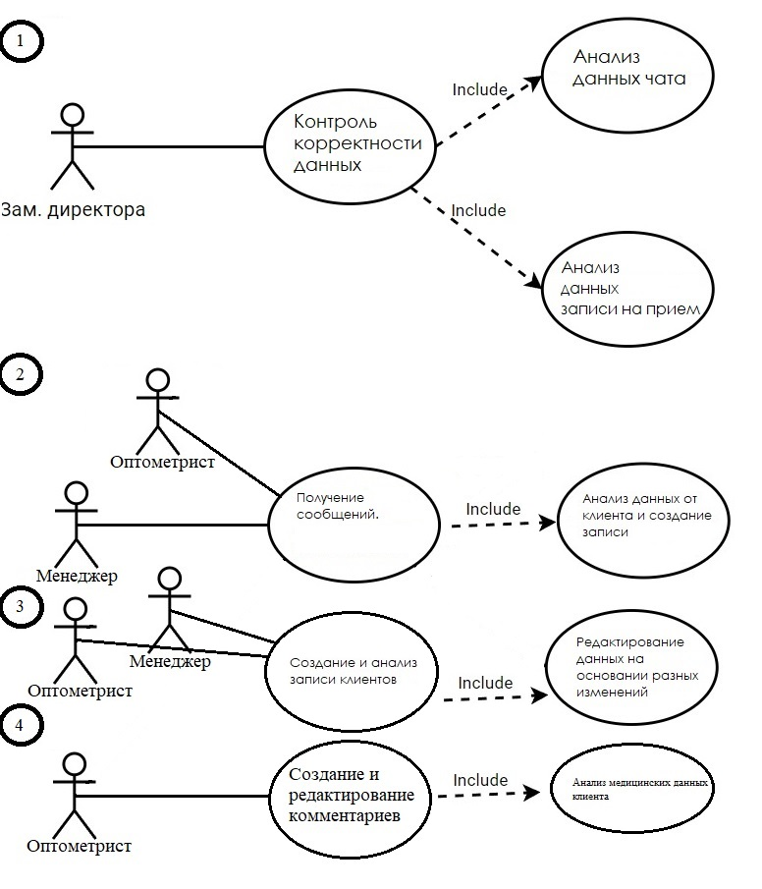
Рисунок 4 – диаграмма прецендентов

сценарии использования

Сценарий 1. «Анализ корректности данных». В прецеденте №1, задействован актор «Зам. директора». Данный сценарий будет периодически задействован или при возникновении спорной ситуации. Актор с помощью специальных форм получает текущее общение в коллективном чате и текущее состояние записи на прием к оптометристу. После получения анализирует данные и с использованием форм ввода персональных сообщений, пишет распоряжение. После этого сценарий можно считать завершенным.

Сценарий 2. «Получение и отправка сообщений». В прецеденте №2, задействован актор «Менеджер» или «Оптометрист». Данный сценарий будет задействован при получении сообщения или возникновении потребности его отправить. Актор в специальном интерфейсе получает сообщение, анализирует его. После принятия решения об отправке, в специальной форме вносит сообщение. После отправки работу сценария можно считать завершенной.

Сценарий 3. «Создание и редактирование записи». В прецеденте №3, задействован актор «Менеджер» или «Оптометрист». Данный сценарий будет задействован при возникновении необходимости записать клиента на прием или отредактировать ранее созданную запись. Актор в специальной форме, вносит данные клиента или изменяет уже существующую запись. После создания или редактирования записи работу сценария можно считать завершенной.

Сценарий 4. «Создание мецицинской отметки». В прецеденте №4, задействован актор «Оптометрист». Данный сценарий будет задействован при возникновении необходимости внесения информации медицинского характера. Оптометрист при создании записи на прием или в при выборе существующей записи, в специальную форму вносит медицинскую информацию. После создания или редактирования медицинской отметки работу сценария можно считать завершенной.

customer Journey Mapping
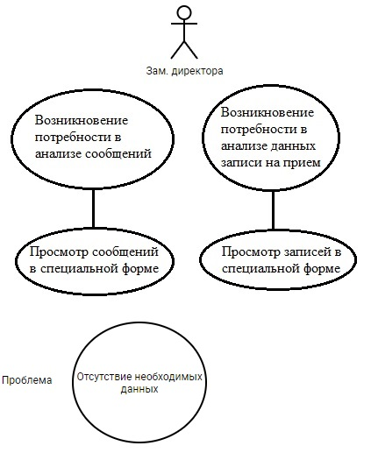
Рисунок 5 – customer Journey Mapping №1
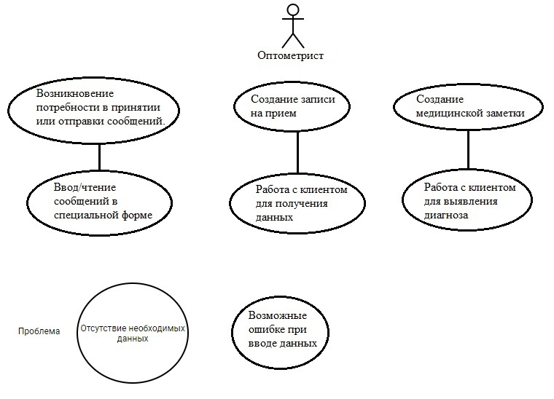
Рисунок 6 – customer Journey Mapping №2
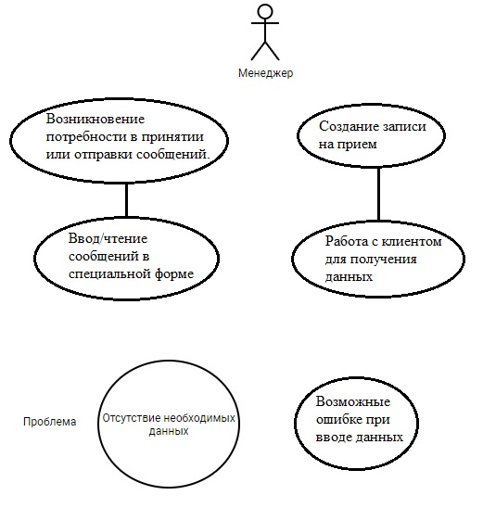
Рисунок 7 - customer Journey Mapping №3

пользовательские истории – User Story Mapping
Со слов зам. Директора Романова С.В. В бизнес процессах салонов оптики имеет место коммуникации между салонами. Также общается лично он с менеджерами и оптометристами. На данный момент они используют разнообразные месседжеры, но ситуация в мире нестабильна, правительство постоянно запрещает использовать месседжеры, а необходимость в контроле сообщений между сотрудниками остается. Необходимо просто и надежно анализировать общение меду сотрудниками. Также запись на прием является одной из основополагающих функций предприятия. Иметь возможность следить за этими данными централизованно очень важно.
Со слов менеджера Трояновой О.Д. Нам необходима электронная запись к оптомотристам, вести запись на бумаге слишком медленно и ненадежно.
После обсуждения ситуации, с зам. Директором Романовым С.В., было достигнуто соглашение, что внесение тестовых записей и онлайн общение в чате будет подтверждением завершенности программного решения.

анализ факторов риска проекта
Тип (категория риска) | Риск | Последствия | Меры по предотвращению | Меры по минимизации последствий | Вероятность свершения риска [P] | Степень ущерба [L] | Влияние (фактор риска)  [R] = [P] x [L]
Технический риск связанный с персоналом | Ошибки при вводе первичных данных в систему. | Идентификация клиента при посещении будет затруднена | Поля ввода стандартизируют методы записи, со временем привычка будет вытеснять ошибки | Разный тип данных идентификации клиента, дает возможность опознать клиента. | 2 | 1 | 2
Технический риск связанный с персоналом | Ошибка в идентификации при отправке сообщения. | Необходимая информация, не достигнет адресата | Обязательная система авторизации. | Уникальные данные при вводе учетной записи | 1 | 3 | 3
Проектный риск связанный с тестированием | Некорректное отражение данных записи на прием | Невозможность идентифицировать клиента | Проверочные тесты с заранее известным результатом. | Двухнедельное дублирование системы с помощью бемажной записи | 1 | 5 | 5

Таблица 8 – факторы риска

проектирование решения

описание архитектуры/структуры системы
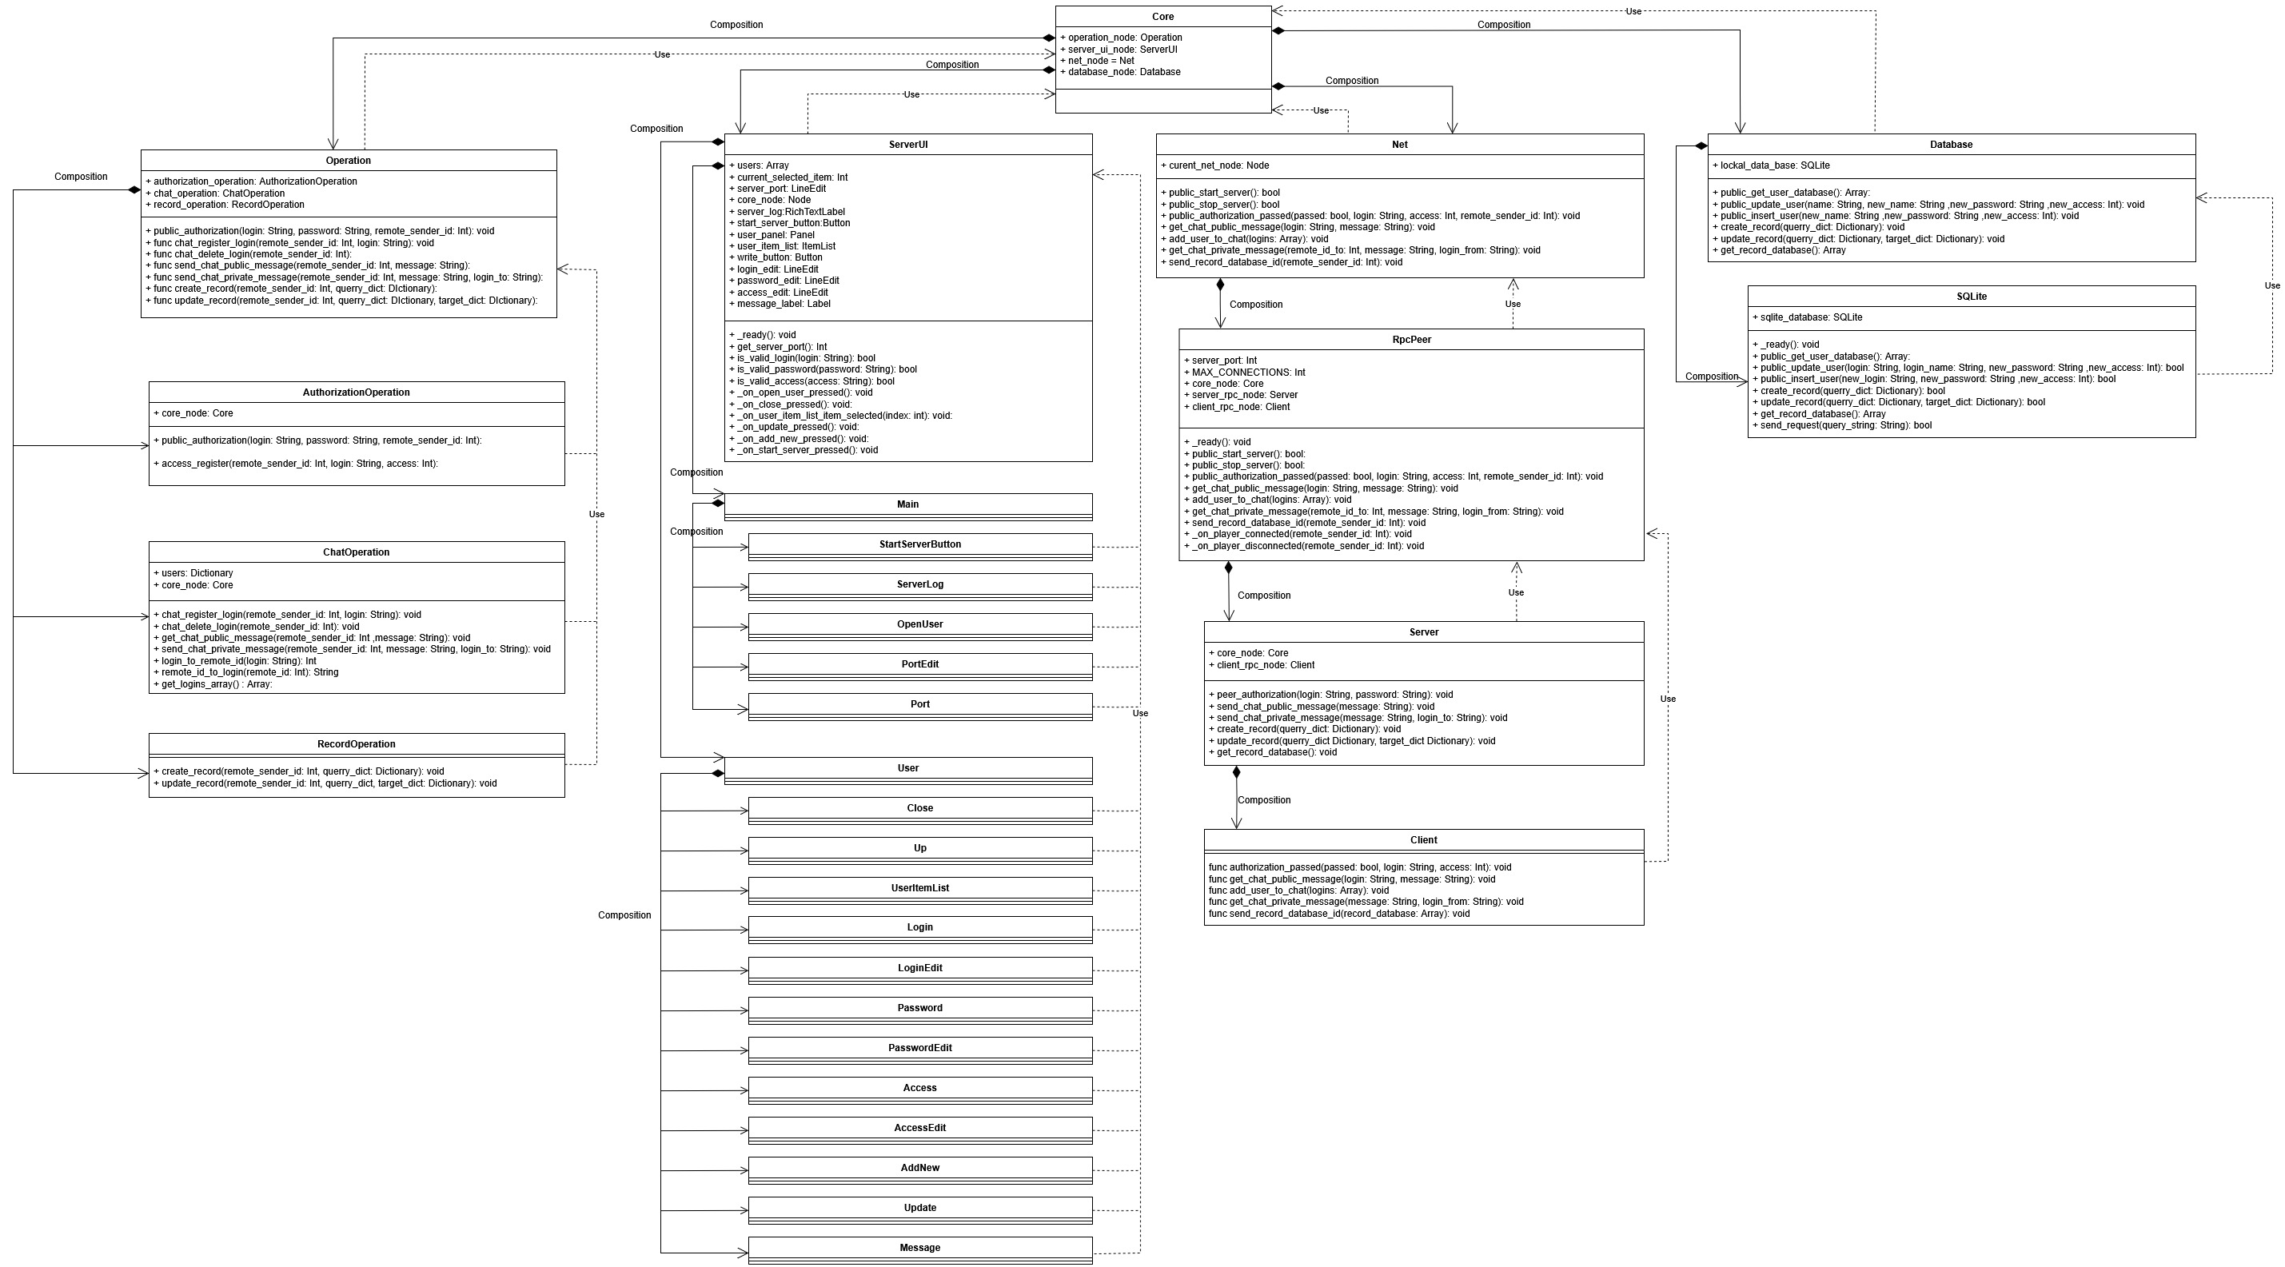
Рисунок 8 – UML диаграмма компонентов Сервер

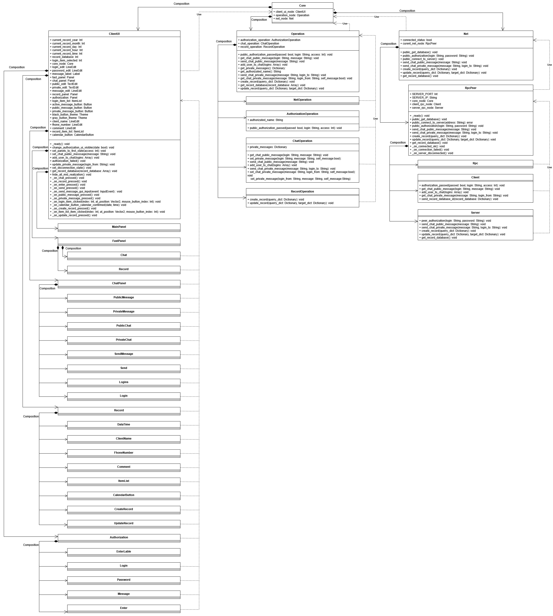
Рисунок 9 – UML диаграмма компонентов Клиент

Описание возможных технических решений
Основной технологией для реализации программного решения был выбран движок Godot версии 4.4. Клиент-серверная модель была выбрана для программного решения. Для реализации удаленной базы данных был выбран СУБД SQLite.
Причины выбора Godot:
- Godot кроссплатформенный движок с открытым исходным кодом.
- За использование не надо платить.
- В силу своей игровой направленности имеет обширные возможности по стилизации программного решения.
- Обширное сообщество.
- Два языка программирования на выбор:
- GDScript – собственный Python подобный язык программирования, вобрал в себя все преимущества не строго типизированных языков, реализует все тонкости движка.
- C# - Любую сложную задачу, с которой не справился GDScript можно выполнить с помощью С#.

Причины выбора SQLite:
- Бесплатное СУБД с открытым исходным кодом.
- Локальная СУБД на языке SQL, нет необходимости в многопотоковом программировании.

Проектирование интерфейса пользователя
Для проектирования были выбраны встроенные средства Godot.
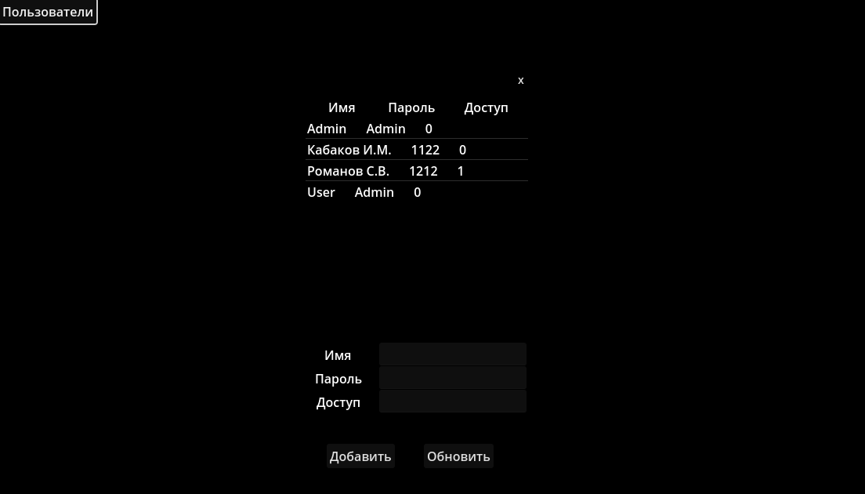
Рисунок 10 – окно работы с пользователями

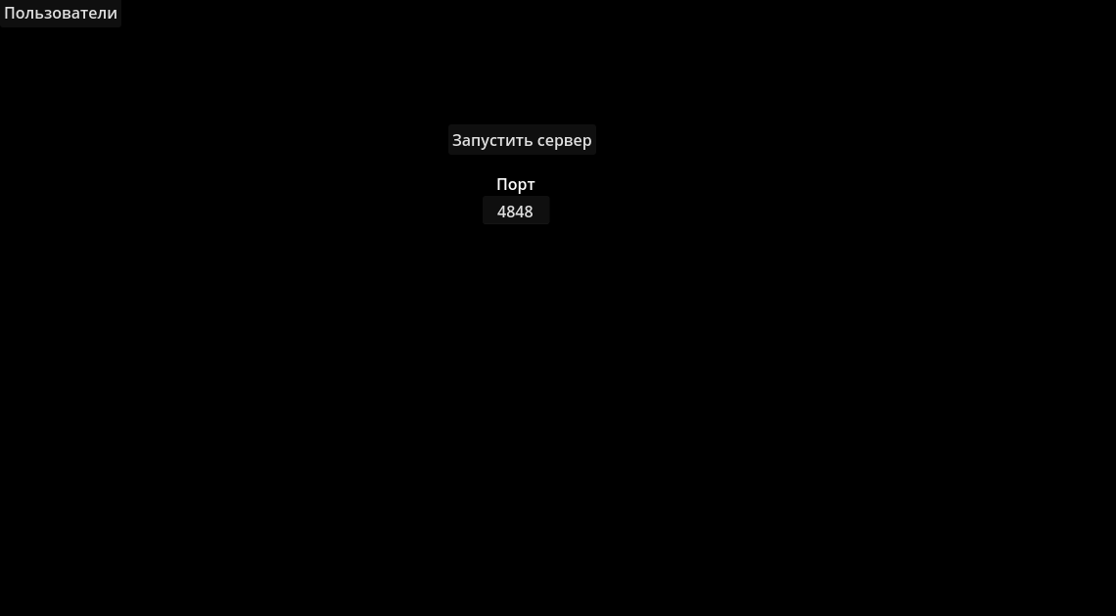
Рисунок 11 – окно запуска сервера.
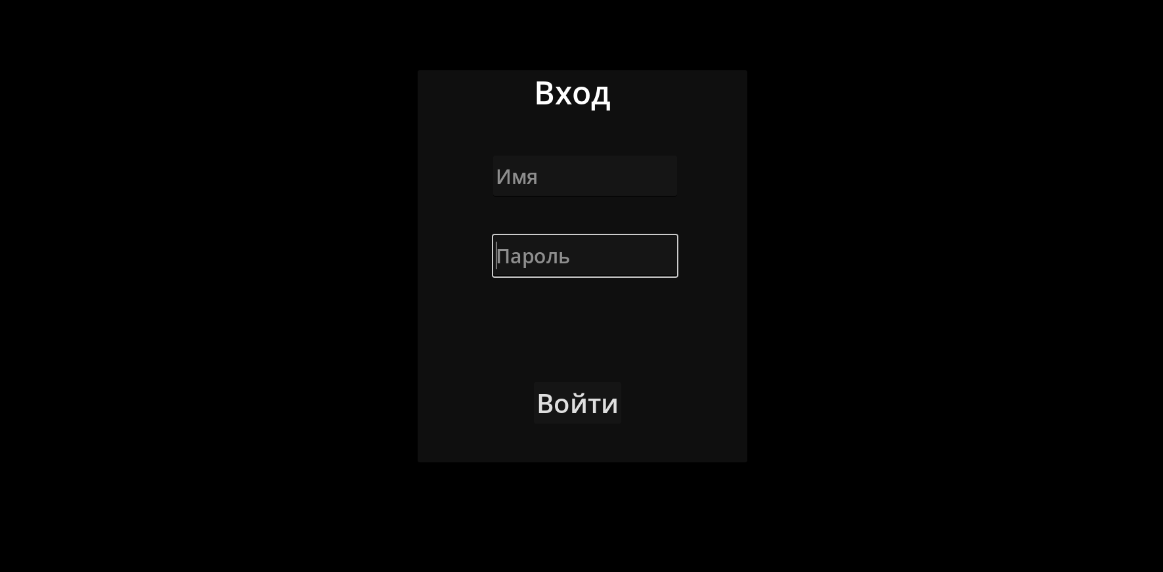
Рисунок 12 - окно авторизации клиента.

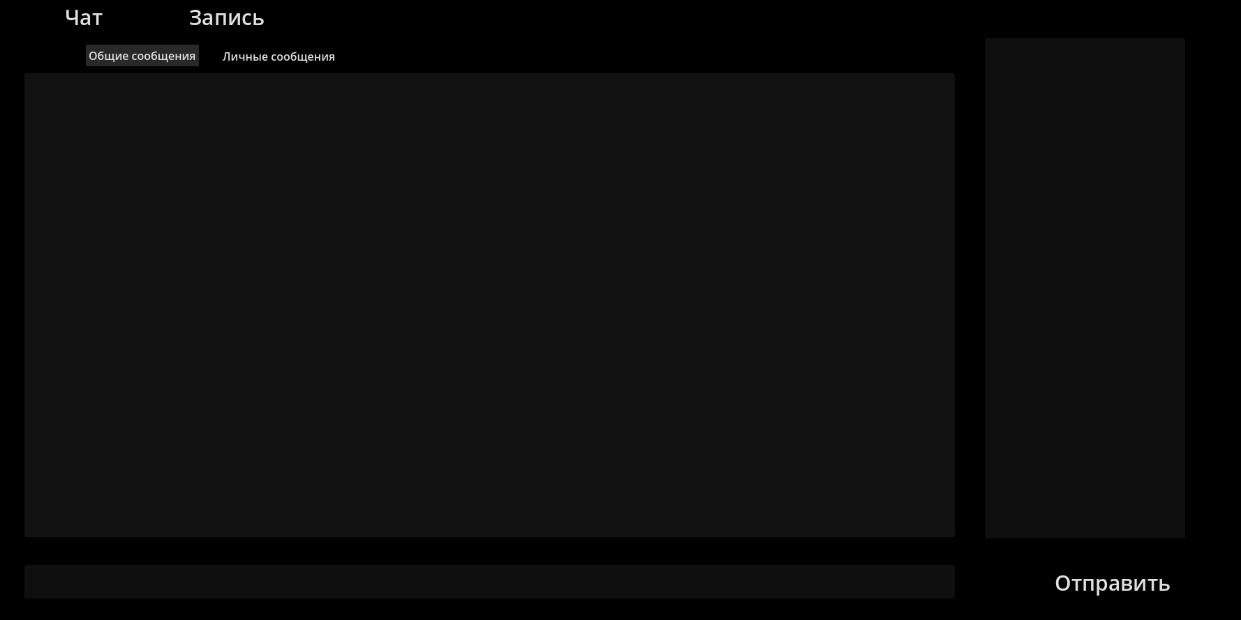
Рисунок 13 - окно обмена сообщениями.

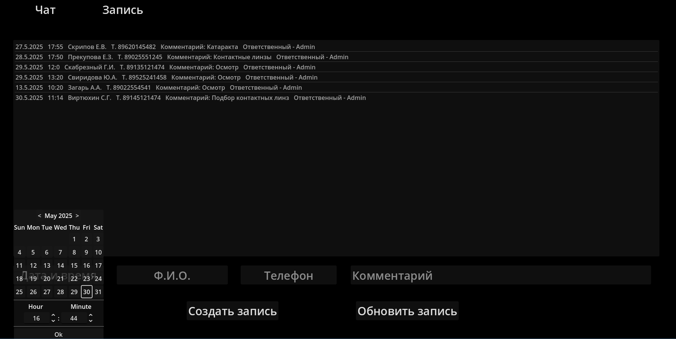
Рисунок 14 - окно записи на прием.

проектирование базы данных
Таблицы в программном решение созданы независимо и между собой не взаимодействуют.
Даталогический уровень:
SQLite - это реляционная база данных, которая, в отличие от более крупных систем, не имеет отдельного уровня для хранения данных в виде логических единиц, как в традиционных базах данных. SQLite хранит данные непосредственно в файле, что делает ее легкой и простой в использовании

Физический уровень:

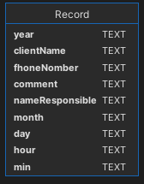
Рисунок 15 – таблица lenses

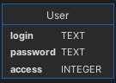
Рисунок 16 – таблица versions

Как видно из ER-диаграмм, программное решение взаимодействует с двумя независимыми таблицами. Типы данных для всех столбцов описаны в ER-диаграмме физического уровня.

программная реализация системы
Реализация программного решения начинается с создания двух проектов Server и Client.
В проекте Server создаем узел с названием Core, этот узел послужит как агрегатор 4 основных узлов Operation, ServerUI, Net, Database. После создания узла Core создаем и прикрепляем скрипт к этому узлу, далее указываем узел Core как стартовый узел, реализуя точку входа в приложение. Далее создаем Operation, ServerUI, Net, Database наследуя тип Node.
Исходя из UML диаграммы для сервера в пункте 4.1, создаем классы для узла Operation. Архитектурно этот узел будет отвечать за бизнес логику программного решения и являться агрегатором внутренних узлов, которые делят бизнес логику на части. Часть AuthorizationOperation будет отвечать за логику связанную с авторизацией, RecordOperation - за операциями с записей клиентов. ChatOperation – за операцями связанными с пересылкой сообщений.
Исходя из UML диаграммы для сервера в пункте 4.1, создаем классы для узла ServerUI. Архитектурно этот узел будет реализовывать слой представления. Этот узел будет включать в себя узлы наследующие реализацию пользовательского интерфейса. Узел будет содержать только один скрипт в главном узле.
Исходя из UML диаграммы для сервера в пункте 4.1, создаем классы для узла Net. Этот узел будет отвечать за перемещение данных от сервера к клиенту. Этот узел будет содержать скрипт с методами для использования из узла Core. Также в нем будет ссылка на внутренний узел отвечающий за текущую технологию, реализующую обмен данными. Узел Net содержит узел RpcPeer который реализует технологию обмена данными rpc.
Исходя из UML диаграммы для сервера в пункте 4.1, создаем классы для узла Database. Этот узел будет отвечать за обмен данными с базой данных. В его скрипте будут содержаться методы для использования из узла Core. Также в нем будет содержаться ссылка на текущую используемую технологию хранения данных. Узел будет содержать другой узел с названием SQLite. Узел SQLite содержит скрипт с методами реализующими взаимодействие с базой данных по технологии SQLite.
В проекте Client создаем узел с названием Core, этот узел послужит как агрегатор 3 основных узлов Operation, ServerUI, Net. После создания узла Core создаем и прикрепляем скрипт к этому узлу, далее указываем узел Core как стартовый узел, реализуя точку входа в приложение. Далее создаем Operation, ServerUI, Net наследуя тип Node.
Исходя из UML диаграммы для клиента в пункте 4.1, создаем классы для узла Operation. Архитектурно этот узел будет отвечать за бизнес логику программного решения и являться агрегатором внутренних узлов, которые делят бизнес логику на части. Этот нод будет содержать другой нод с названием NetOperation который будет выступать группировочным нодом для дочерних. Часть AuthorizationOperation будет отвечать за логику связанную с авторизацией, RecordOperation - за операциями с записей клиентов. ChatOperation – за операцями связанными с пересылкой сообщений.
Исходя из UML диаграммы для клиента в пункте 4.1, создаем классы для узла ClientUI. Архитектурно этот узел будет реализовывать слой представления. Этот узел будет включать в себя узлы наследующие реализацию пользовательского интерфейса. Узел будет содержать только один скрипт в главном узле и реализовывать пользовательский интерфейс для обмена сообщениями, авторизацией и записи клиентов.
Исходя из UML диаграммы для клиента в пункте 4.1, создаем классы для узла Net. Этот узел будет отвечать за перемещение данных от клиента к серверу. Этот узел будет содержать скрипт с методами для использования из узла Core. Также в нем будет ссылка на внутренний узел отвечающий за текущую технологию, реализующую обмен данными. Узел Net содержит узел RpcPeer который реализует технологию обмена данными rpc.

функциональное тестирование решения

Тест «НОМЕР 1»

Ступень | Описание
Идентификатор тест-варианта | НОМЕР 1
Набор входных данных | 30.05.2025 19:0 - поле  Шальц Г.А.  89025554477  Катаракта
Ожидаемые результаты | Строка: “30.05.2025 19:0 Шальц Г.А. Т. 89025554477 Комментарий: Катаракта Ответственный - Admin”
Выполняемые действия | Запустить приложение клиента, авторизироваться под данными : Имя – Admin, Пароль – Admin, нажать на кнопку «Запись», ввести данные в соответствующие поля внизу. Нажать «Создать запись».
Таблица 9 – тест номер 1

Ниже приводится снимок экрана результатов поиска по тестовым параметрам.
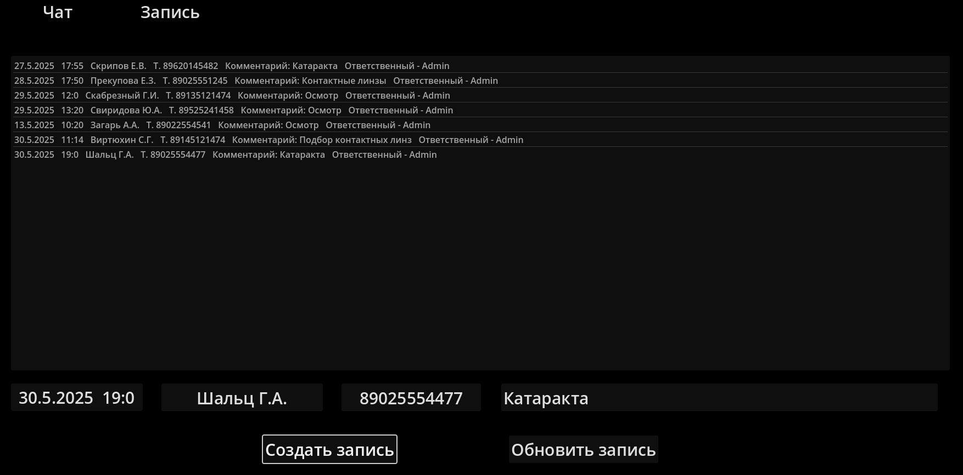
Рисунок 17 – результат теста номер 1

Тест «НОМЕР 2»
Ступень | Описание
Идентификатор тест-варианта | НОМЕР 2
Набор входных данных | Время отправления 19:34  Сообщение «Привет от User»
Ожидаемые результаты | Строка: «19:34 User: Привет от User»
Выполняемые действия | Запустить файл клиента, авторизироваться под данными: Имя – User, Пароль – Admin.  Запустить еще раз файл клиента, авторизироваться под данными: Имя – Admin, Пароль – Admin.  В клиенте User Нажать на кнопку «Чат» затем кнопку «Личные сообщения» , затем кликнуть по имени Admin в правом списке имен.  Внизу написать в поле ввода «Привет от User» и отправить.
Таблица 10 – тест номер 2

Ниже приводится снимок экрана результатов поиска по тестовым параметрам.
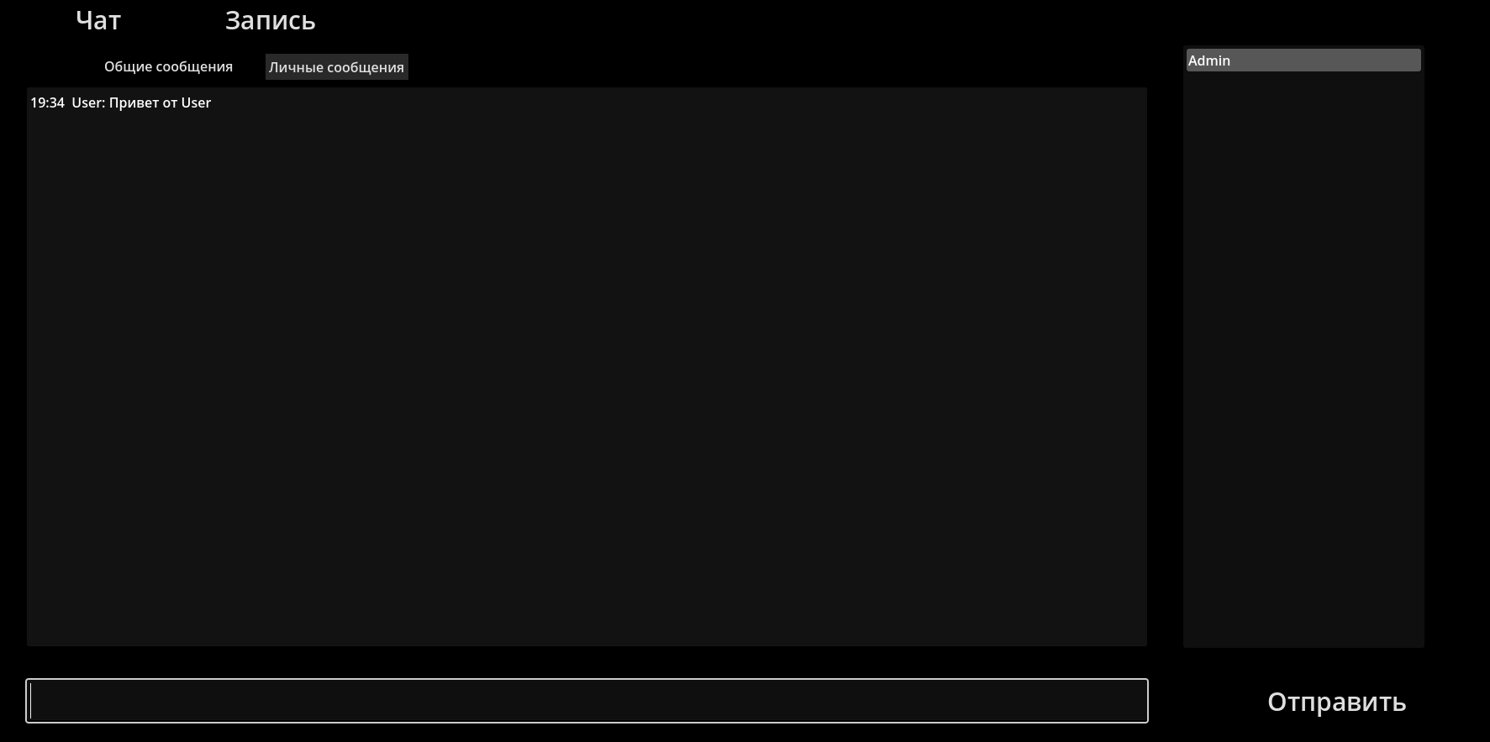
Рисунок 18 – результат теста номер 2

Тест «НОМЕР 3»
Ступень | Описание
Идентификатор тест-варианта | НОМЕР 3
Набор входных данных | Время отправления 19:40  Сообщение «Привет от Admin»
Ожидаемые результаты | Строки:  «19:34 User: Привет от User  19:40 Admin: Привет от Admin»
Выполняемые действия | Повторить все действия из Тест «Номер 3»  Перейти в клиент с авторизацией от имени Admin.  Нажать на кнопку «Чат», нажать на кнопку «Личные сообщения», кликнуть по имени «User» в правом списке имен. В нижнем поле сообщения написать «Привет от Admin» и отправить.
Таблица 11 – тест номер 2

Ниже приводится снимок экрана результатов поиска по тестовым параметрам.
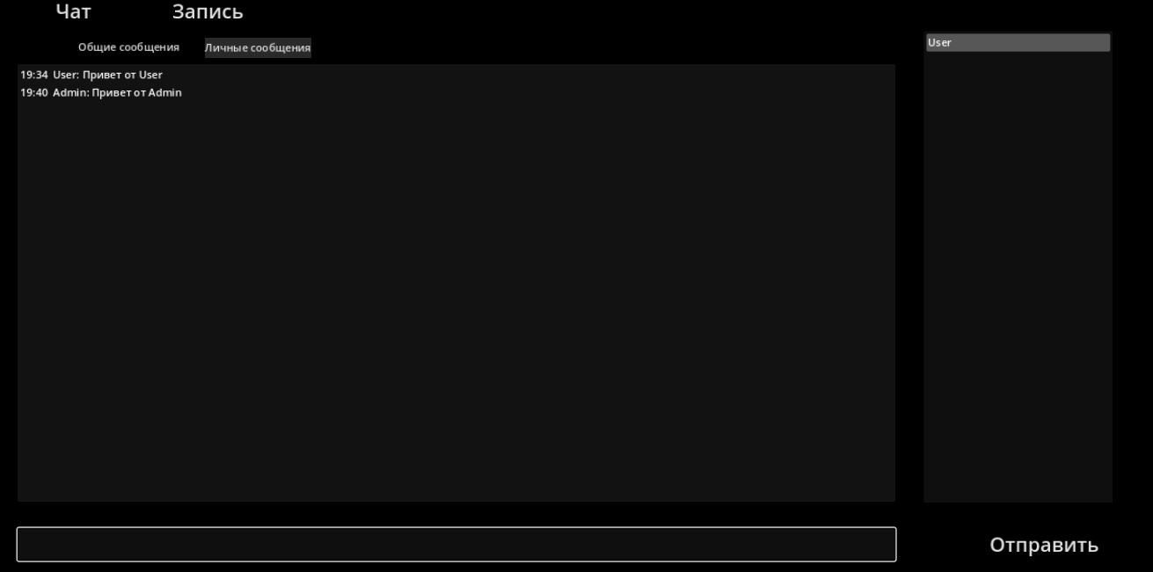
Рисунок 19 – результат теста номер 2

Список литературы
- Совершенный код. / Макконнелл Стив. Санкт-Петербург: «Русская редакция», 2019. — 438 с. - ISBN 978-5-7502-0064-1

- Язык UML. Руководство пользователя. 2-е изд. / Рамбо Д., Якобсон И. Москва: «ДМК Пресс»б 2006. – 496 с. - ISBN 5-94074-334-X

- Разработка требований к программному обеспечению. 3-е изд., дополненное / Вигерс Карл, Битти Джой. Санкт-Петербург: «Русская редакция», 2014. — 736 с. - ISBN 978-5-7502-0433-5

- Using Signals / Juan Linietsky, Ariel Manzur and the Godot community (CC BY 3.0). – Текст: электронный // Оффициальный портал Godot Engine. – URL: https://docs.godotengine.org/en/stable/getting_started/step_by_step/signals.html
- Creating your first script / Juan Linietsky, Ariel Manzur and the Godot community (CC BY 3.0). – Текст: электронный // Оффициальный портал Godot Engine. – URL: https://docs.godotengine.org/en/stable/getting_started/step_by_step/scripting_first_script.html
- Project setup / Juan Linietsky, Ariel Manzur and the Godot community (CC BY 3.0). – Текст: электронный // Оффициальный портал Godot Engine. – URL: https://docs.godotengine.org/en/stable/getting_started/step_by_step/scripting_first_script.html#project-setup
- Scripting languages / Juan Linietsky, Ariel Manzur and the Godot community (CC BY 3.0). – Текст: электронный // Оффициальный портал Godot Engine. – URL: https://docs.godotengine.org/en/stable/getting_started/step_by_step/scripting_languages.html
- Nodes and Scenes / Juan Linietsky, Ariel Manzur and the Godot community (CC BY 3.0). – Текст: электронный // Оффициальный портал Godot Engine. – URL: https://docs.godotengine.org/en/stable/getting_started/step_by_step/nodes_and_scenes.html

- Принципы работы с требованиями к программному обеспечению. Унифицированный подход / Дин Лэффингуэлл, Дон Уидриг. Москва: «Вильямс», 2002, – 448 с. - ISBN 5-8459-0275-4
- Унифицированный процесс разработки программного обеспечения / Якобсон А., Буч Г., Рамбо Дж. Санкт-Петербург: «Питер принт», 2002. — 496 с. - ISBN 5-318-00358-3
- Экстремальное программирование: постановка процесса. С первых шагов и до победного конца / Ауэр Кен, Миллер Рой. Санкт-Петербург: «Питер», 2003. – 368 с. - ISBN 5-318-00132-7
- Крэг Ларман. Применение UML и шаблонов проектирования. Москва: «Вильямс», 2004, - 624 с. – ISBN 5-8459-0250-9
- Кон Майк. Пользовательские истории: гибкая разработка программного обеспечения (Signature Series). Москва: «Диалектика-Вильямс», 2018, - 256 с. - ISBN 978-5-907114-32-6
- Методы и средства инженерии программного обеспечения: Учебное пособие. / Лаврищева Е.М., Петрухин В.А. Москва: «МФТИ» 2007, - 415 с. - ISBN 5-7417-0200-7
- Соммервилл Иан. Инженерия программного обеспечения. Москва: «Вильямс» 2002, - 624 с. - ISBN: 5-8459-0330-0
- Вальсируя с Медведями: управление рисками в проектах по разработке программного обеспечения / Дин Лэффингуэлл, Дон Уидриг. Москва: «Вильямс» 2002, - 448 с. ISBN 5-8459-0275-4

